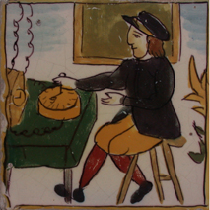
Nom cognoms data

àrea

Quina diferència de temps hi haurà entre un professional, un afeccionat, un principiant i tu si tots quatre emeteu el mateix missatge de 326 paraules.

- quants minuts has trigat per fer aquest full ? marca-ho amb una X a sota

- de 5 | 5 a 10 | 10 a 20 | 20 a 30 | + de 30

